HAVUZ PROBLEMİ PROJESİ
Atakan İBİŞ, Hasan Burak SIRMA
170202047, 170202016
^{Bilgisayar Mühendisliği}
Kocaeli Üniversitesi
atakanibis1@gmail.com, 170202016@kocaeli.edu.tr

1.Giriş
Havuz problemi projesinin amacı literatürde azami akış (maximum flow) olarak geçen ve düğümler (nodes) arasında akış kapasiteleri belirli bir şekildeki (graph) bir başlangıçtan bir hedefe en fazla akışın sağlandığı problemleri çözmesidir. Devamında ise akışın sistemden geçmemesi için kesilebilecek en az musluk sayısını ve muslukları gösteren literatürde min-cut olarak geçen yöntemi uygular.

2.Temel Bilgiler
Proje C# programlama dilinde Visual Studio 2019 geliştirme ortamında yazılmıştır.

3.Tasarım
Havuz problemi projesinin programlama aşamaları aşağıdaki başlıklar altında açıklanmıştır.

3.1 Algoritma
Başlangıçta kullanıcıya bir form ekranı sunulur. Bu ekrandan kullanıcıdan düğümler, düğümler arasındaki yollar ve bu yolların kapasitesi alınır. Son olarak başlangıç ve bitiş düğümü girilir ve ardından “Calculate” butonuna basılır.
Butona basılmanın ardından algoritma çalışır ve MSAGL kütüphanesi yardımı ile oluşturulan graph kullanıcıya gösterilir. Sunulan graph görselinde tüm yollar, yollar arasındaki maksimum kapasite ve o yoldan geçen akış sayısal olarak gösterilir. Görselde hiç akış olmayan yollar kırmızı renkte gösterilir.
MinCut algoritması ile graphdaki tüm akışı kesmek için gereken en az kenar sayısı ve bu kenarların hangisi olduğu bulunur. Bulunan kenarlar kırmızı renkte gösterilir.

3.2 Açıklama

Problemin çözümünde Ford Fulkerson algoritması kullanılmıştır.
Herhangi bir başlangıç noktasından hedef noktasına olan azami akışı belirlemek için kullanılan Ford Fulkerson Algoritması 1956 yılında L.R Ford ve D.R Fulkerson tarafından bulunmuştur. Günlük hayattaki önemi çok büyük olan bu algoritma kullanıldığı bazı yerler; elektrik devreleri, bilgisayar ağ sistemlerinin optimizasyonu, trafik akışını

yönlendirme, elektrik, su ve atık su akışını yönlendirmede kullanılmaktadır.

3.3 Karmaşıklık

Projede kullanılan Ford-Fulkerson algoritmasının karmaşıklığı O(max_flow * E) 'dir. Worst Case ( en kötü durum ) olarak her döngüde 1 birim akış eklenir. Bu yüzden karmaşıklık O(max_flow*E) ‘dir. (E : edge, kenar sayısı)

3.4 Kaba Kod

1-) İlk artık çizgeyi oluştur (residual graph).
2-) Residual graph’ ta başlangıç noktasından bitiş noktasına ulaşan yol olduğu sürece
aşağıdaki adımları yap:
a) Başlangıç noktasından bitiş noktasına olan yolu belirle
b) Yol üzerindeki maximum kapasiteyi (δ ) belirle
c) Yol üzerindeki akışı δ değerince arttır
d) Geri dönüş yolundaki akışı δ değerince azalt

3.5 Kullanılan Bazı Fonksiyonlar

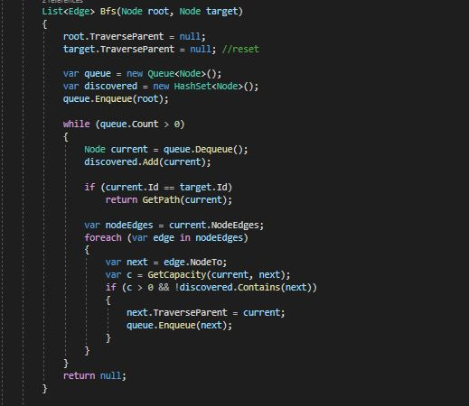
Başlangıç düğümünden bitiş düğümüne kadar mümkün olan tüm yolları bulur.
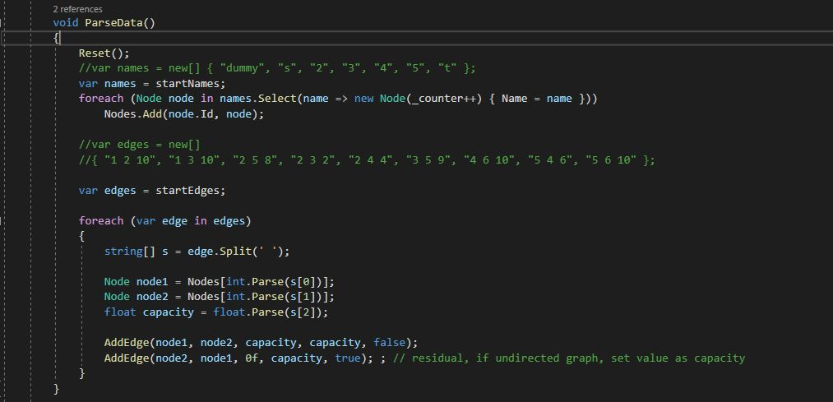

Kullanıcı tarafından girilmiş olan verileri uygun sınıflara dönüştürür ve saklar.

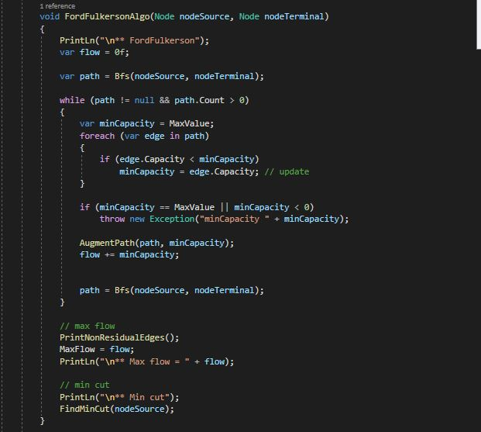

Başlangıç düğümü ve bitiş düğümü arasındaki tüm yolları gezerek maksimum akışı hesaplar ve diğer gerekli adımları çağırır.

3.6 Akış Diyagramı

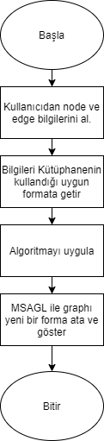

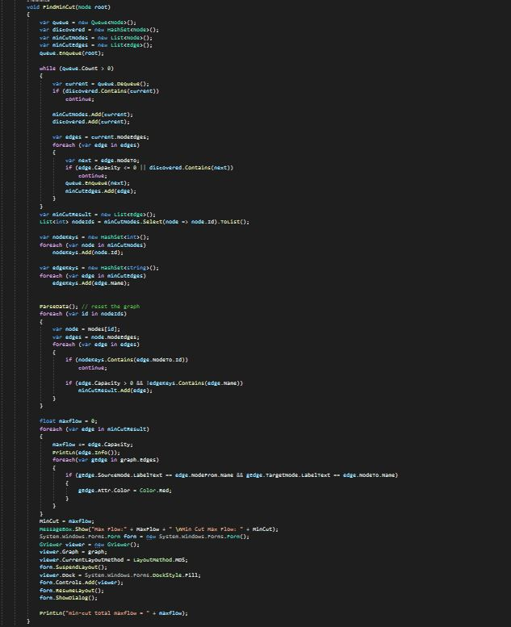

Oluşturulan graphdaki tüm akışın durmasını sağlayacak minimum kenar sayısını ve bu kenarları bulur. Ardından bulunan kenarları görselde kırmızı renkte kullanıcıya sunar.

4.Kaynakça
- https://stackoverflow.com/
- https://www.geeksforgeeks.org/ford-fulkerson-algorithm-for-maximum-flow-problem/
- https://kunuk.wordpress.com/2010/11/09/graph-flow-ford-fulkerson-algorithm-example-with-c/
- https://github.com/Microsoft/automatic-graph-layout
- https://www.muhendisbeyinler.net/ford-fulkerson-algoritmasi/

